HTML

|  |  |
| --- | --- |
|  |  |

# Actividad 2 Componentes

**CAMILO DEL VALLE LEDESMA**

**20/09/2022**

1. **Ejecutar los siguientes ejemplos, y enviar las evidencias de cada página.**

**LINEA HORIZONTAL CON TITULO**

<HTML>

<HEAD>

<HR width = 200 aling = “Center” size = 20 color = “Blue”>

<HR width = 500 aling = “left” size = 100 color = “red”>

<title>

Mi primera página web

</title>

</HEAD>

</HTML>

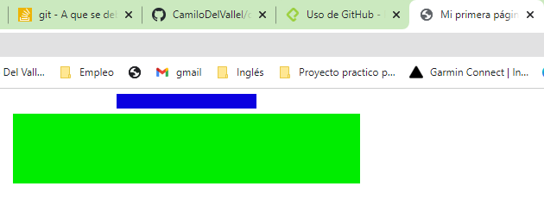

**ETIQUETAS**

<HTML>

<HEAD>

<P>

<H6>  PRACTICA DE INTRODUCCIÓN A HTML </H6>

<H5>  PRACTICA DE INTRODUCCIÓN A HTML </H5>

<H4>  PRACTICA DE INTRODUCCIÓN A HTML </H6>

<H3>  PRACTICA DE INTRODUCCIÓN A HTML </H3>

<H2>  PRACTICA DE INTRODUCCIÓN A LA WEB </H2>

<H1>  PRACTICA DE INTRODUCCIÓN A LA WEB </H1>

</HEAD>

</HTML>

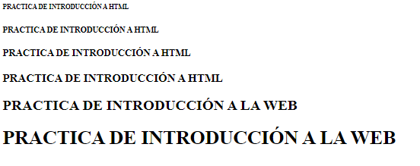

**CAMBIAR COLOR A LA PAGINA**

<HTML>

<HEAD>

<BODY>

<BODY BGCOLOR = “Blue”>

</BODY>

</HEAD>

</HTML>

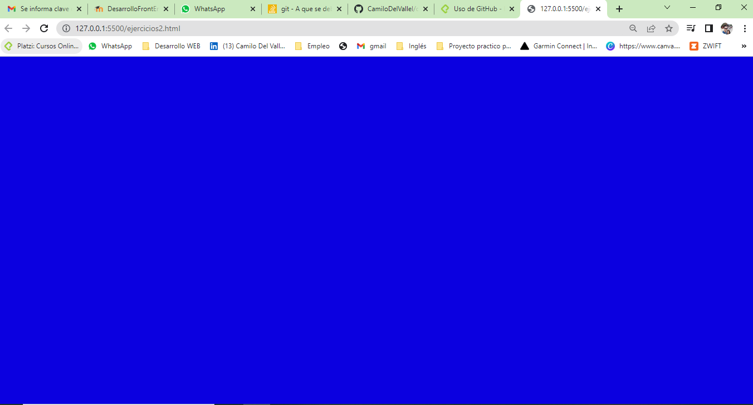

**PARRAFO**

<HTML>

<HEAD>

<BODY>

<P>

INTRODUCCIÓN A LA PROGRAMACIÓN

<BR>

<BR>

DE PLATAFORMAS WEB

</P>

</HEAD>

</BODY>

</HTML>

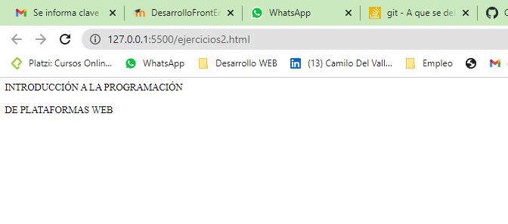

**FUENTE - TAMAÑO Y COLOR**

<HTML>

<HEAD>

<BODY>

<P> <FONT FACE = “ Arial” Color = “Red” Size =10>

ESTOS SON LOS

</FONT>

</P>

<P> <FONT SIZE = +3>

PRIMEROS PASOS

</FONT>

</P>

</BODY>

</HTML>

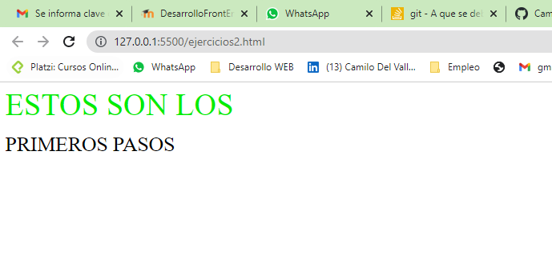

**IMAGEN DE FONDO**

<HTML>

<HEAD>

<BODY>

< BODY BACKGROUND = “ d:/IMAGEN.JPG”>

</BODY>

</HTML>

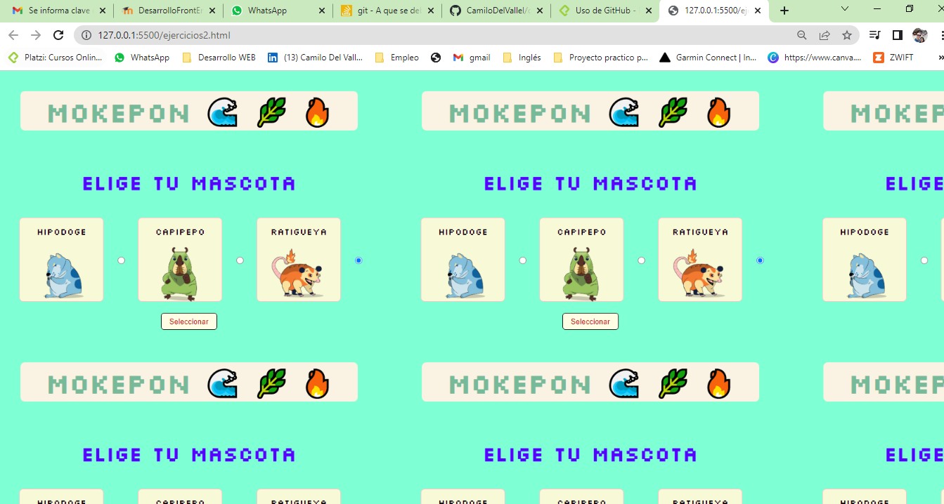

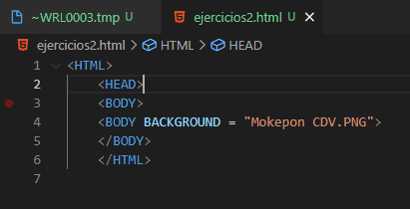

**LISTAS**

<HTML>

<HEAD>

<BODY>

<LI> UNO

<LI> DOS

<LI> TRES

</BODY>

</HTML>

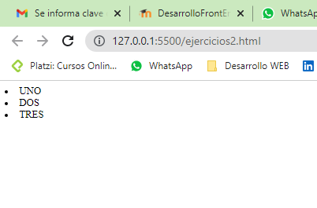

<HTML>

<HEAD>

<BODY>

<UL TYPE = “ CIRCLE”

<LI> DOS

<LI> TRES

</BODY>

</HTML>

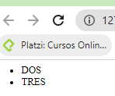

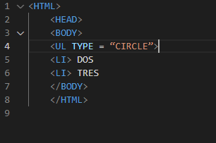

**FORMULARIOS -  TIPOS DE ENTRADAS**

<I**NPUT** TYPE = “**email”**/>  -  Registra o envía direcciones de correo electrónico

<INPUT TYPE = **“url”**/> -  válida  correos electrónicos correctos

<INPUT TYPE = **“fecha”/**> valida o registra formato de fechas DDMMAAAA ó aaaammdd

<INPUT TYPE = **“tel”**/>No valida y registra datos numéricos

<INPUT TYPE = **“date”**/> fechas DDMMAAAA

<INPUT TYPE = **“time”**/> horas en formato 24h

<INPUT TYPE = **“datatime”**/> hora y fecha

<INPUT TYPE = **“search”/**> admite criterios de búsqueda

<INPUT TYPE = **“month**”/> permite seleccionar un mes específico

<INPUT TYPE = **“week”**/> permite seleccionar una semana especifica del año

<INPUT TYPE = **“color”**/> permite seleccionar un color de la paleta de colores del S.O

<INPUT TYPE = “**number**”/> permite registrar números -  **atributos ( Max – Min)**

<INPUT TYPE = “**Range**”/> Control deslizante



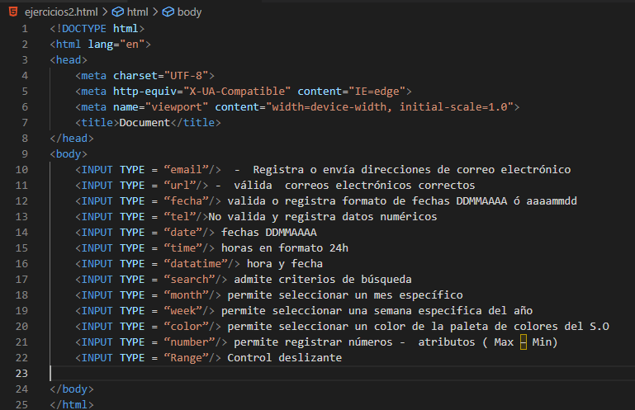

**ATRIBUTOS**

* **MAX  - MIN**  - Fijan valores numéricos
* **Autofocus**  - fija el cursor de forma activa
* **Pattern  --**  verifica valores válidos
* **Step** Establece rango de intervalos ( fechas o numéricos)
* **Requere**d  -  Establece el campo obligatorio

**SINTAXIS DE ATRIBUTOS**

AUTOFOCUS

<INPUT TYPE =  “number” name “edad” autofocus = “autofocus”/>

MAX  - MIN

<INPUT TYPE =  “DATE” name “dia” min =” 2021-01-01 “ max =” 2022-01-01”/>

Required *

<INPUT TYPE =  “text” name “cedula” id =” cedula_usuario “ name =” cedula” required/>

